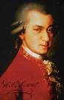

**(1756 – 1791)**

**¨Če imaš žilico za ustvarjanje,**

**te tišči in pesti:**

**napisati moraš ter tudi napišeš**

**in ne sprašuješ zakaj.¨**

**Kazalo**

MOZARTOVA STARŠA 3

ČUDEŽNI OTROK 4

GLASBENI SLUŽABNIK 6

PREPOROD 8

KLASICIZEM 9

VIRI 10

# MOZARTOVA STARŠA

**Ko se je Wolfgang rodil, je imel njegov oče Leopold 37 let. Bil je iz knjigoveške družine iz Augsburga in si je za poklic izbral glasbo; najprej je služil pri grofu Thurn in Taxis, leta 1743 je postal četrti violinist v orkestru knezoškofa von Firmina, zatem dvorni skladatelj in nazadnje pomočnik mojstra dvorne kapele. Bil je plodovit skladatelj. Njegova priložnostna, solidno napisana in vsekakor prijetna glasba mu vseeno ni prinesla slave. Nepričakovan, vendar trajen sloves si je pridobil z violinsko šolo, ki je dolgo veljala za zgled. Leopold Mozart je vztrajal pri svojem delu polnih 40 let, čeprav je pogosto tarnal nad nehvaležnostjo gospodarjev.**

**Leopold je leta 1747 vzel za ženo Anno-Mario Pertl. Anna Maria je bila je iz slikovitega kraja St. Gilgen. Bila je hči knezoškofijskega skrbniškega komisarja Wolfganga Nikolaja Pertla, ki je umrl, ko je bila hčerka stara štiri leta. Otrok je bil nato odvisen od milosti drugih. Z materjo sta se preselili v Salzburg, kjer je Marija dorasla in spoznala glasbenika Leopolda Mozarta. Par je ostal kljub pogostim razhajanjem in žalovanju.**

**Wolfgang je bil njun sedmi otrok, od prvih šestih pa je ostala živa le Maria Anna, imenovana tudi Nannerl, in to kljub pomanjkljivi higieni in zdravstvenim razmeram, v kakršnih so tedaj otroci prihajali na svet. Ko se je rodil njen brat je imela štiri leta in pol. Kot otroka in vnuka glasbenikov(tudi njun ded je bil znan pevec in zborovodja) sta najmlajša člana Mozartove družine preživljala otroštvo obkrožena z glasbo. Leopold ni bil omejen učitelj, kot so ga vse prepogosto opisovali: bil je kulturen človek in je pozorno bedel nad šolanjem svojih potomcev. Učne ure so bile resne in predvsem dovolj raznolike – vemo da je bil Mozart navdušen nad računstvom-, da so burile ukaželjnost. Nannerl je pri osmih letih začela igrati čembalo in brat jo je poslušal.**

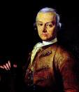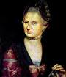

# ČUDEŽNI OTROK

**Leta 1862 je šla družina na pot pod vodstvom podjetnega Leopolda, ki je svetu hotel pokazati čudež.**

**Prva pot o kateri ne vemo ničesar, je Mozartove pripeljalo v München. Cilj druge je bil Dunaj, prestolnica cesarstva. Otrok je med mašo v Ipsu na skrivaj splezal na kor z orglami in frančiškanski menihi so bili očarani. Prihajali so ga gledat in tudi passauski škof je bil nekaj dni prej voljan sprejeti samo njega.**

**Ko je družina 6. oktobra pripotovala na Dunaj, je bil dečkov sloves že utrjen. Mozartove so takoj po prihodu obkrožili občudovalci, jih slavili, razvajali in vabili v najznamenitejše hiše. Leopold je znal ta vabila zelo diplomatsko in s pogledom v prihodnost izbirati in iz njih kovati dobiček. Cesarica jih je sprejela v Schonbrunnu in dovolila da jo je pobič objemal in poljubljal. Bila je navdušena nad neustrašnim dečkom od katerega so lahko zahtevali karkoli, tudi to, da je pokrit z rjuho slepo igral na klavir.**

**Čas**, **poln koncertov, sprejemov in vabil, je tekel z noro hitrostjo. Dva tedna po prihodu pa je moral Mozart v posteljo in utrudljiva gonja se je končala. Na srečo si hitro opomogel. 5. januarja 1763, po uspešnem ovinku čez Madžarsko prek Bratislave se je družina vrnila v Salzburg.**

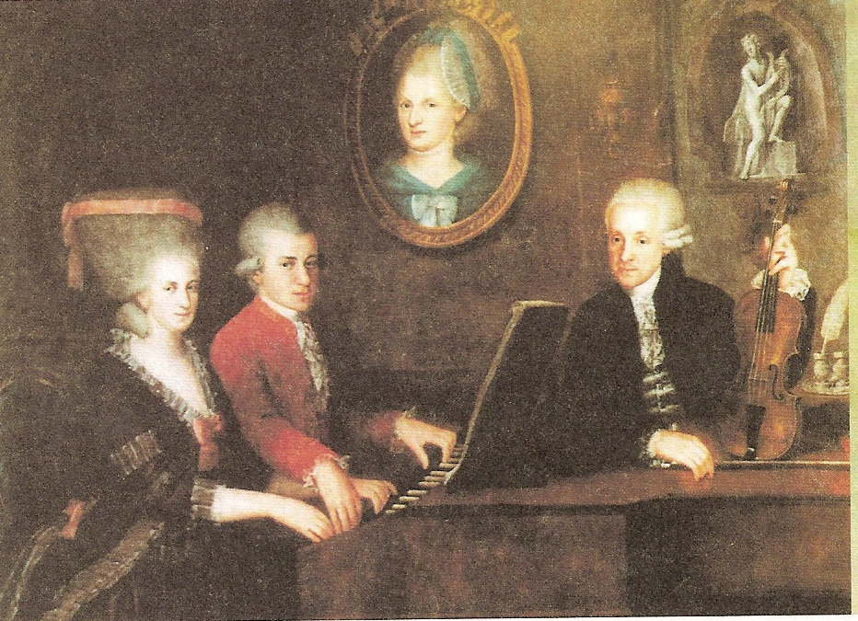

**9. junija se je začelo veliko potovanje, ki je trajalo tri leta. Prva postaja bi moral biti München, vendar se je pokvarilo kolo in zato so Mozartovi obtičali v Wasseburgu. Wolfgang je tam znova presenetil služabnike z igranjem na orgle s pedali, ne da bi se tega kdaj učil. Nazadnje so le prispeli v München. Od tam jih je pot vodila v Leopoldovo rojstno mesto Augsburg. Tam je bilo doma Leopoldovo sorodstvo. Na dolgem potovanju niso izpustili nobenega pomembnejšega mesta. V starem kraljevskem mestu Frankfurtu je poslušal enega od Mozartovih koncertov mladec Johann Wolfgang Goethe. Pot jih vodi naprej v Belgijo. Tam Karl Aleksander Lotarinški ne sprejme takoj popotnikov iz Salzburga. Kasneje so bili povabljeni, nastopili so skupaj z orkestrom in knežje so bili poplačani. Zadovoljni se Mozartovi odpravijo v Francijo. 18. novembra dospejo v Pariz. Največje doživetje je bilo sprejem pri kralju Ludviku petnajstem na Novo leto 1764. Mali pianist vzbudi celo pozornost kraljevske priležnice, madame Pompadour. Meseci v Parizu so Mozartom prinesle prav gotovo lep prihodek. Kljub uspehu v Parizu so nadaljevali pot v Veliko Britanijo. 23. aprila 1764 so stopili na kopno v britanski prestolnici. V Londonu so dogodki potekali še hitreje kot v Parizu, kajti le štiri dni po prihodu sta kralj Jurij tretji in kraljica Charlotte sprejela Mozartove v Buckinghamski palači.**

**Tam je brez predhodne priprave igral na kraljeve orgle Wagenseila, Abla, Handla,… Pred navdušenim občinstvom je improviziral, spremljal kraljico pri petju in igral na violino. Oče Leopold v Londonu hudo zboli. Wolfgang izkoristi čas, ko ni javnih nastopov, za komponiranje. Tedaj nastaneta njegovi prvi simfoniji v Es-duru in v D-duru, poleg tega pa še šest sonat za violino in klavir. Nato so se vrnili domov s številnimi postanki. Ustavili so se v Amsterdamu, kjer so imeli dva koncerta, Parizu, Lyonu, Ženevi, Bernu, Zürichu… Wolfgang in njegovi so 30. november 1766 končno prišli domov. Enajstletni Wolfgang je bil tudi med kratkim salzburškim premorom zelo zaposlen. Komponiral je prvi del duhovne igre s petjem v treh delih z latinskim besedilom >>*Obveznost prve* *zapovedi*<<. V pričetku leta 1768 sta otroka zbolela za kozami. Mozart je brazgotine od koz do konca svojega življenja. Oba otroka sta med tem časom zrasla in nista več veljala za čudežna otroka. Leopold je na cesarjevo pobudo in v želji, da bi sinu pomagal navzgor, sina silil, naj napiše opero. Predlog se je skladal z eno največji Wolfgangovih želja. Bogati ljubitelj glasbe, dr. Franz Anton Mesmer, je pri Wolfgangu naročil kratko opero za svoje malo zasebno gledališče.V poznem poletju je zložil igro s petjem *Bastien in Bastienne*. Zadnji tedni bivanja na Dunaju so fantiču dali nov razlog za zadoščanje. Ob posvetitvi nove sirotišnice je napisal, prvo *Messe solennelle* K.139. Mozartovi so se vrnili v domov od tam pa sta šla v Italijo 11. decembra 1769 le Leopold in Wolfgang. Občinstvo je z navdušenjem sprejelo koncert v akademiji v Mantovi: nič manj kot štirinajst skladb je bilo odigranih v neprekinjenem koncertu, med katerim je Mozart brez poprejšnje vaje igral na čembalo in violino, pel, improviziral in uspešno predstavil tudi lastne skladbe. 23. januarja je bil na vrsti Milano. Vse je kazalo, da bo *Cezar v Egiptu*, ki ga je končeval Paccini, eden najvidnejših glasbenih dogodkov in Wolfgang ter njegov oče sta imela prisostvovati generalki. Leopold je vse svoje upe vložil v veliki koncert, ki naj bi bil 23. februarja. Bil je velik uspeh. Še več, deček je končno dobil naročilo za opero, ki naj bi jo izvedli konec leta. Tokrat je šlo za *opero serio*. Milano je očitno ljubil Mozarta in ta mu je ljubezen vračal. Pot iz Milana v Palermo je bila kratka. Naslednji postanek je bil v Bologni in Mozarta je tam vodile le ena misel: da bi ga sprejel Giambattista Martini. Martini je v svojem župnišču sv. Frančiška, iz katerega je stopil le redko kdaj, je dvakrat sprejel skladateljskega vajenca in mu vsilil stroge vaje. Štiri mesece kasneje sta se vrnila v Bologno k očetu Martiniju, le da sta prej morala še v Firence. V večno mesto (Rim) sta prispela ravno za velikonočni teden. Kakor je papeško mesto ugajalo Mozartu, tako ga je Neapelj najprej zbegal šele nato ga je očaral. Ob povratku v Rim ga je čakalo presenečenje: papež Klemen štirinajsti je mladeniča odlikoval z viteškim križcem reda zlate ostroge. Del poletja sta preživela v Bologni. Leopold si je zdravil nogo, ki si jo je poškodoval po povratku iz Neaplja, Wolfgang pa je pogosto obiskoval očeta Martinija, ki mu je predlagal vedno nove teme fug in neutrudno popravljal njegove vaje. Po zaslugi Martinija so Mozarta po strogem izpitu imenovali za člane ugledne mestne filharmonične akademije, kar je bila izjemna čast, saj še ni dosegel predpisane starosti dvajsetih let. Mozart je bil v Bologni priden študent, v Milanu pa že skladatelj, ki so ga vsi slavili v en glas. Ko se je Mozart 28. marca tistega leta vrnil v Salzburg, je imel dovolj razlogov za zadovoljstvo. Leopold je želel sinu najti stalno službo vendar mu ni uspelo. Slovo od Milana je Mozartu pustilo grenak priokus: nestanovitna Italija ni ničesar storila za človeka, ki ga je še dan prej slavila. Mozart se je umaknil v Salzburg.**

# GLASBENI SLUŽABNIK

**Wolfgang in njegov oče sta se torej 13. marca 1773 vrnila k domačemu ognjišču. Nekdanji čudežni otrok je dopolnil 17 let. Na zadnje potovanje v Italijo je šel brez večjega optimizma. In vendar je tiste mesece nenehno komponiral. Poleg *Luciusa Sule* je nadaljeval vrsto kvartetov za godala. Vse je v določenih trenutkih zaznamovala globoka otožnost. Zaskrbljenost se kaže v počasnih stavkih, za katere je izbral molovski način, ki je edini lahko izrazil njegovo otožnost. V tistem času pa se je Mozart, popotnik, svoboden človek -, ki je otroštvo in obdobje odraščanja preživel na poti, znašel ujet v mestu, ki ga je komaj poznal in na katero na bi ga privezale službene obveznosti. Kajti Colloredo ga je imenoval za koncertnega mojstra. Njegova naloga je bila, da je komponiral, pa tudi nastopal kot izvajalec. Tedne, ki so sledili je, posvetil italijanskim naročilom, divertimentom za pihala, uverturam za orkester. Julija sta oče in sin izkoristila dopust, ki jima ga je odobril knezoškof, medtem ko je sam šel v zdravilišče, in se odpravila proti Dunaju. Po pravici povedano, je bilo potovanje vse prej kot uspešno. Kljub denarnim zadregam, ki so se pokazale, je bil Wolfgang brezskrben. Znova se je srečal s prijatelji z Dunaja, med katerimi sta bili Mesmer in dvorni zdravnik dr. Laugier. Odločilni korak je Mozart naredil malce pozneje, po vrnitvi v Salzburg. V zadnjem delu iztekajočega leta se je Mozartova ustvarjalna vnema znova razcvetela. Mozart je na tej stopnji kariere znal prilagoditi svojo ustvarjalno pot, zaznamoval pa je tudi zgodovino glasbene zvrsti. Svojo izvirnost, željo, da bi se oddaljil od miline galantnega sloga, je potrdil še s sijajem v prvem pravem koncertu za klavir in orkester. Koncert št. 5 K. 175 je bil dolgo med najbolj priljubljenimi, tako da ga je igral na Dunaju še leta 1782, čeprav z novim zaključkom. Njegov zmagovalni pohod in zmagoslavni značaj sta bila primerna za mladeniča, ki je prekipeval od življenja. Ko je minil čas vznesenosti, se je Mozart prelevil v glasbenika, zvestega dvoru in svojim zadolžitvam. Med njegove zadolžitve so sodile cerkvene partiture in priložnostne skladbe, ki pa jih je pisal brez njegove značilne genialnosti.**

**Znova je bil služabnik v službi svojega vladarja, dobavitelj, podrejen zahtevam naročnikov. Mozartovo enolične življenje je prekinilo novo naročilo, ki je prišel iz münchenskega dvora. Bavarski knez Maksimilijan tretji je želel opero *buffo*. Mozart je v začetku decembra 1774, v hudem mrazu, tudi tokrat v spremstvu očeta, prispel v München. Malo pozneje se jima je pridružila še Nannerl. Bili so ljubeznivo sprejeti in Wolfgang, katerega delo je že močno napredovalo, je bil popolnoma sproščen. Wolfgangova opera je bila občinstvu tako všeč, da so jo prestavili na 5. januar, da bi se je pevci utegnili bolje naučiti. Opera je doživela popoln uspeh in Münchenčani so ga slavili. Tako kot v Milanu so ga tudi tu ljubili… In kot v Milanu so ga tudi tu pustili oditi praznih rok.**

**Družina se je znova odpravila na pot in 7. marca 1775 prispela v Salzburg. Mozart bi bil nedvomno presenečen in obenem razočaran, če bi vedel, da bo v mestu ostal 30 mesecev. Knezoškof je prosil svojega koncertnega mojstra, naj napiše gledališko igro: *kralja pastirja.* Ko pa je minilo razburjenje, ki ga je povzročil knežji obisk, se je življenje znova vrnilo na stare tirnice. Wolfgang je moral po službeni dolžnosti igrati violino. 1. avgusta 1777 je vsega naveličani Mozart, dal odpoved. Čez nekaj sta z materjo odpotovala v München. Tam je zaradi uspeha izpred treh let z *lažno vrtnico* spoznal Maksimilijana tretjega. Kralj ni hotel sprejeti Mozarta, ker je bil ¨pobegli lakaj¨ in ni hotel tvegati spora s sosedom. Nazadnje se je odpravil v Augsburg. Tam si ni mogel nadejati uspeha. Kar najhitreje jo je popihal iz mesta in se odpravil v Mannheim. Mozart je tam našel nekaj dragocenih prijateljev. Močno je tudi računal na monarha Karla Teodorja, ki pa mu ni bil v pomoč. Oče mu je svetoval naj se odpravi v Pariz. Z materjo se je tja tudi odpravil. Edina možnost za preživetje je bilo poučevanje. Čeprav mu ni ugajalo ni imel druge izbire. Napisal je slavni *koncert za flavto, harfo in orkester K.299.* za neko učenko in njenega očeta. Kmalu so sledila tudi razočaranja: partitura *Koncertantne simfonije zs flavto, oboo, rog in fagot K.297b.* niso niti prepisali. Preziral je Pariz, nestalno, modi podvrženo mesto. Sredi junija je umrla njegova mati. Občutil je globoko bolečino in osamljenost. Grimm je hotel, da se vrne v Salzburg, prav tako njegov oče. Po petnajst mesečni odsotnosti se je znova sešel z očetom 16. januarja 1779.Znova je prešel v staro službo – tokrat kot koncertni mojster salzburškega knezoškofa. Tiste dni je Mozart ustvarjal: *simfonija št. 33, nenavadna Serenada.* Volilni knez Karl Teodor, je za karneval naročil opero *serio in opero Idomej*. Obe operi sta doživeli uspeh in Mozart je čutil zadovoljstvo. Mozart se je odpravil k svojemu delodajalcu na Dunaj. Tam je doživel velik uspeh in je bil prepričan, da bo dobro zaslužil. Celo nadzornik gledališča mu je nameraval zaupati opero. Zaradi žalitev je izgubil službo. Mozart je drago plačal razdor s knezom: na Dunaju je bil sicer svoboden, vendar brez pribite pare in prisiljen, da je služil kruh, kakor je vedel in znal. Počasi si je uredil življenje.**

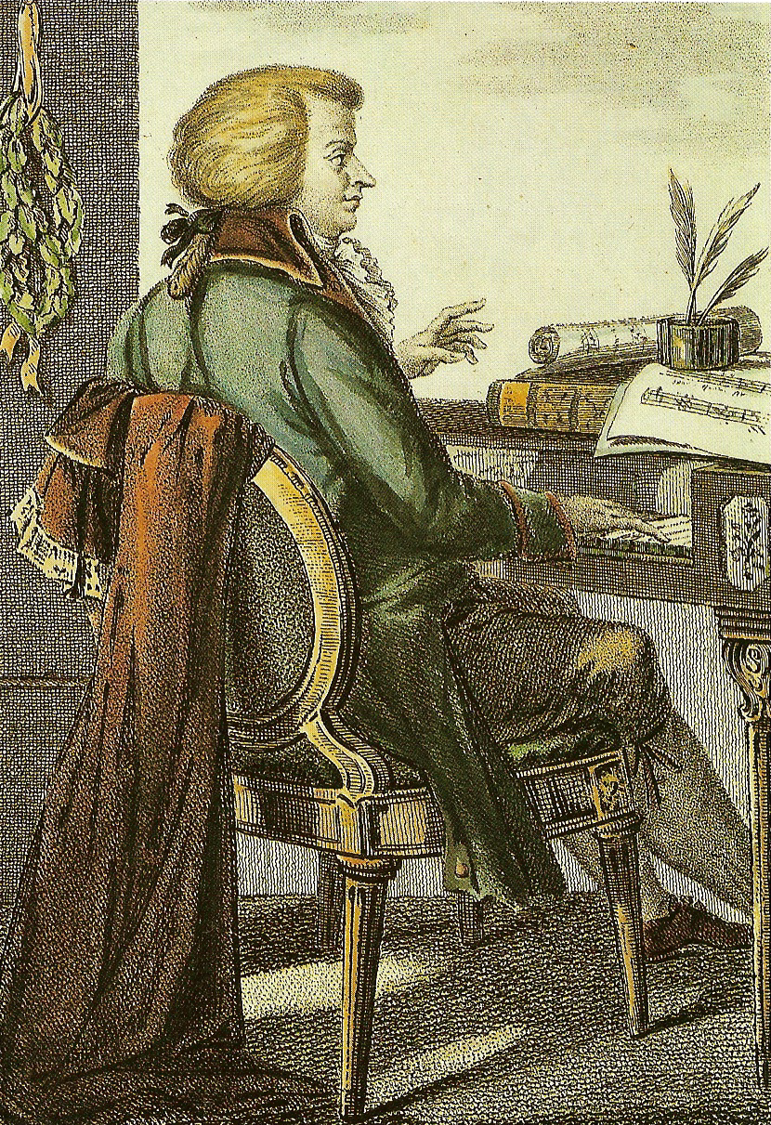

# PREPOROD

**Mozart se je zaročil z Konstanzo Weber. Še naprej je poučeval, da je lahko skromno živel. Leta 1782 se je navdušil nad glasbo Johanna Sebastiana Bacha. Konec maja je napisal opero *Bega iz seraja*, ki pa je naletela na mračen ali navdušen odziv. Poroka je bila v začetko avgusta na Dunaju. Odtlej je moral skrbeti za družino. Leta 1783 sta mladoporočenca dobila svojega prvorojenca. Denar je služil z učenjem na akademiji in s koncerti. Nato se je odpravil v Salzburg. Tam je napisal *Koncerta za violino, violo in orkester,* da bi pomagal bolnemu Haydnu. Zakonca nista vzela s seboj malega Raimunda, ki umre med njuno trimesečno odsotnostjo. 21 septembra 1984 se je rodil drugi otrok Karl Thomas. V začetku leta 1785 je postal član dobrodelne prostozidarske lože, kar je bila velika čast. 10. februarja, ko je Mozart dokončal *Koncert za klavir in orkester št. 20 K. 466,* ga je presenetil obisk očeta Leopolda. Njegov tretji otrok je kot prvi umrl, kar je Wolfganga pahnilo v žalost. Žarek upanja je prišel iz Prage. Tam so z navdušenjem sprejeli *figarovo svatbo* in mesto je slavilo skladatelja, ki je dirigiral svoje delo. Tam so igrali tudi *38.* *simfonijo*( ki jo je zložil decembra). Wolfi se je vračal na Dunaj, ker mu je neki direktor gledališča za jesen naročil opero. Tam je srečal mladega Ludviga van Beethovna, kar je očitno vplivalo tako na enega kot drugega. V ponovno žalost ga je pahnila očetova smrt, kar ga je zelo prizadelo. Vendar je moral delati naprej. Takrat je ustvaril eno njegovih najlepših skladb – *Serenada št. 13 K 525,: Mala nočna glasba.* Sredi novembra je cesar imenoval Mozarta za skladatelja cesarsko kraljevskega komornega orkestra namesto Glucka, ki je umrl. Vendar je nestalno občinstvo sledilo modi in Mozart je bil pretežak. V koncu leta 1787 je dobil hčerko Terezo. Imel je velike probleme z denarjem. *Don Juan* ni za razliko od Prage na Dunaju doživel uspeha. Junija je dokončal svoje najpomembnejše delo: *Koncert ob kronanju,* ker so ga igrali ob kronanju češkega kralja. Med poletjem je napisal *40. simfonijo* in *41. simfonijo* ali *Jupitrovo simfonijo*. Ta preporod ni trajal dolgo in naslednjih 6 mesecev je le služil za kruh. Konstanza je rodila hčerko, a je umrla uro po rojstvu. Cesarjeva smrt je preprečila uspeh opere *Cosi fan tutte.* Medtem pa naslednik ni nič pomagal Mozartu pri denarnih težavah. Komaj se je vrnil na Dunaj iz Münchna, bi šel lahko v London napisat 2 operi, vendar zaradi denarnih težav ni mogel iti. Meseca marca je napisal *čarobno piščal* za direktorja gledališča. V zadnjem mesecu življenja je napisal *Titus, Koncert za klarinet in orkester K. 662.* Zadnjo delo je bilo *Rekviem,* ki pa ga ni nikoli dokončal. Mozart je umrl 5. decembra 1791 malo pred jutrom. Za pogrebno krsto je šla le peščica najbližjih, razen izmučene Konstanze. Truplo so odvrgli v skupinski grob in niti križ ni oznanjal, kje počiva.**

# KLASICIZEM

**Klasicizem je umetnostno obdobje, ki je doseglo svoj vrhunec v drugi polovici 18. stoletja. Umetniki so se spet zgledovali po starogrški klasični umetnosti, ki je poudarjala naravno skladnost in lepoto. V glasbi se kažejo klasični vzori v jasno urejenih melodijah, sozvočjih, oblikah in vsebinah, ki učinkujejo sproščeno in vedro. Klasicistični skladatelji so ustvarjali različna glasbena dela, vendar so njihov najbolj značilen dosežek večstavčne ali ciklične instrumentalne skladbe s sonatno obliko. Imajo štiri ali tri stavke, poimenovani pa so po svoji zasedbi:**

* **sonata je večstavčna skladba za določen solistični inštrument**
* **tri, kvartet ali kvintet so ciklične skladbe za določeno inštrumentalno komorno skupino**
* **simfonija je večstavčna skladba za orkester**

**Stavki naštetih oblik predstavljajo celoto, čeprav so ločeni s kratkimi premori.**

**Klasicizmu podobna beseda je klasika. Označuje visoko vrednostno raven umetniških del. Dunajsko klasiko predstavljajo skladbe, ki so jih ustvarili trije največji skladatelji vseh časov: Haydn, Mozart in Beethoven. V obdobju klasicizma so delovali na Dunaju.**

**SHEMA OBLIKE KONCERTA**

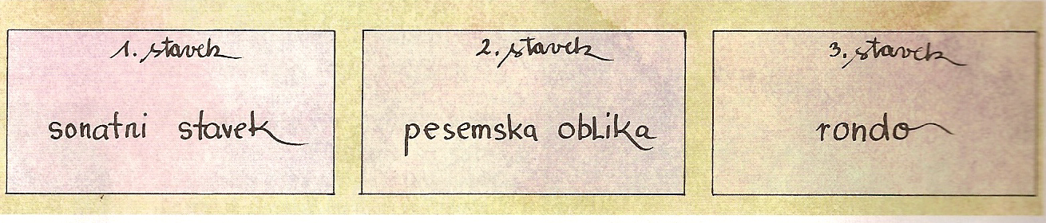

**Tudi posamezni stavki imajo svoja imena in so oblikovani po določenih zakonitostih, po katerih jih prepoznamo.**

# VIRI

* **Mozart ljubljenec bogov, Michel Poruoty, DZS, 1998 Ljubljana**
* **Mozart, Leo Mazakarini, Mohorjeva založba, 1992 Celovec**
* **Mojstri klasične glasbe in njihova dela: Mozart, Breda Konte, Založba Mladinska Knjiga, 1991 Ljubljana**
* **Učbenik za glasbeno vzgojo, Breda Oblak, DZS, 2004 Ljubljana**

